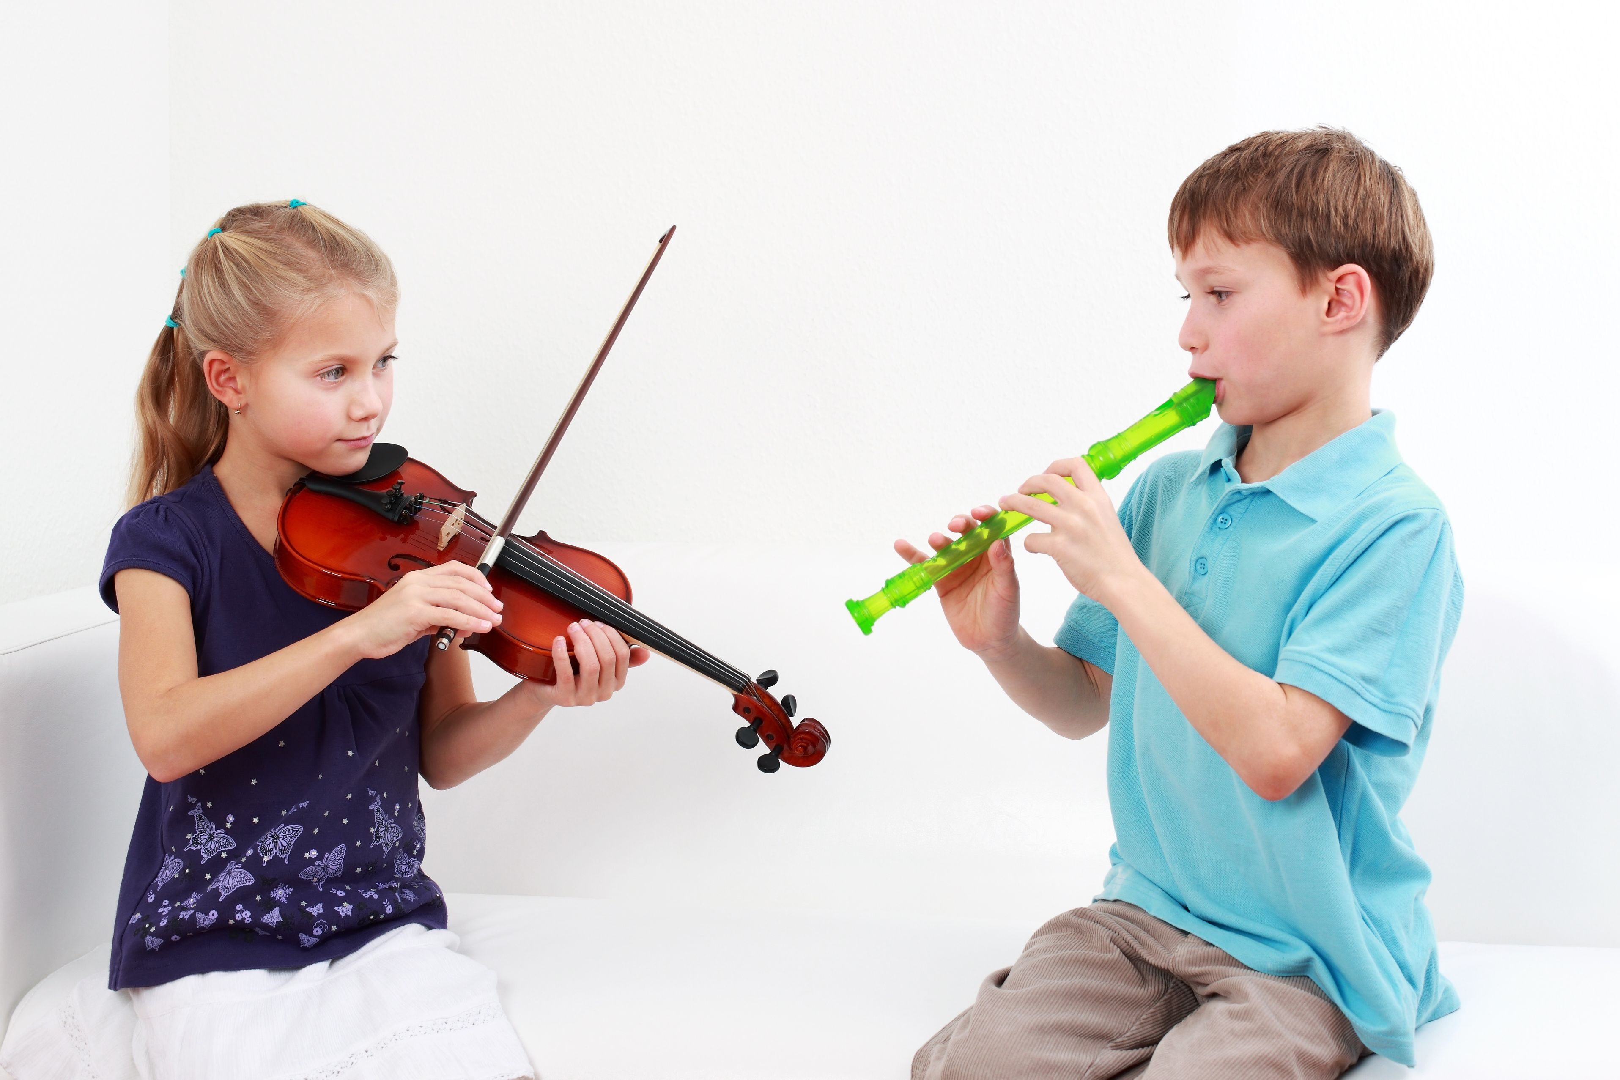

**МУЗЫКА И ЛИЧНОСТЬ.**  
  
**Музыка делает человека коммуникабельнее, потому что, исполняя произведение, стремясь передать мысли и чувства композитора, исполнитель учится находить контакт со слушателями, в разговоре он чувствует нюансы интонации и эмоций собеседника,**

**угадывает тон и темп беседы – он же привык чувствовать мысли и настроение композитора, музыкальное произведение которого он исполняет.  
Музыка приучает ребенка к ежедневному труду, воспитывает в нем терпение, силу воли и усидчивость, совершенствует эмоции, дает особое видение окружающего мира. Музыка учит не только слушать, но и слышать, не только смотреть, но и видеть, а видя и слыша, чувствовать. А счастье человека как раз и зависит от того, какими глазами он видит окружающее и какие эмоции от увиденного испытывает. Если вы хотите, чтобы мир вашего ребенка был богат и эмоционально насыщен, если вы хотите, чтобы он стал успешным, всесторонне развитым, целеустремленным, а следовательно, и счастливым человеком, дайте ему эту возможность.  
Дети, которые играют на музыкальных инструментах, обычно грамотнее других. Ребёнок идет в десятый класс математической школы и у него обнаружились блестящие математические способности? Ему некогда больше заниматься игрой на фортепьяно? Но перед тем как он закроет (но не навсегда!) крышку рояля, пусть скажет ему спасибо! Без музыки он не стал бы тем, кем стал, потому что именно музыка даёт и образное мышление, и пространственное представление, и привычку к ежедневному кропотливому труду. Или же ребёнок внезапно решил забросить занятия музыкой начал писать хорошие и глубокие, не по возрасту стихи и сочинения? Скажите, откуда это море эмоций, чувство ритма и образность изложения? Не от той ли учительницы музыки, которая, бесстрастно отбивая такт, суховато приговаривала: «Он здесь тоскует, не барабань, играй пиано, а здесь уже отчаянье – форте, фортиссимо! Слушай музыку, слушай, что хотел сказать композитор...» Рассказывает учительница музыки. Попробуем конкретизировать сказанное выше и объяснить, как игра на музыкальных инструментах помогает в усвоении некоторых предметов.**

